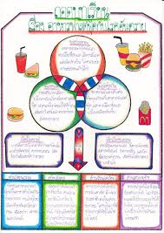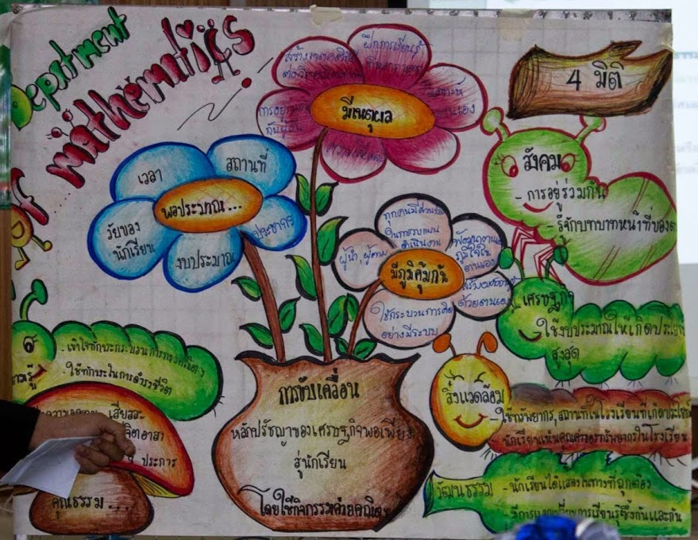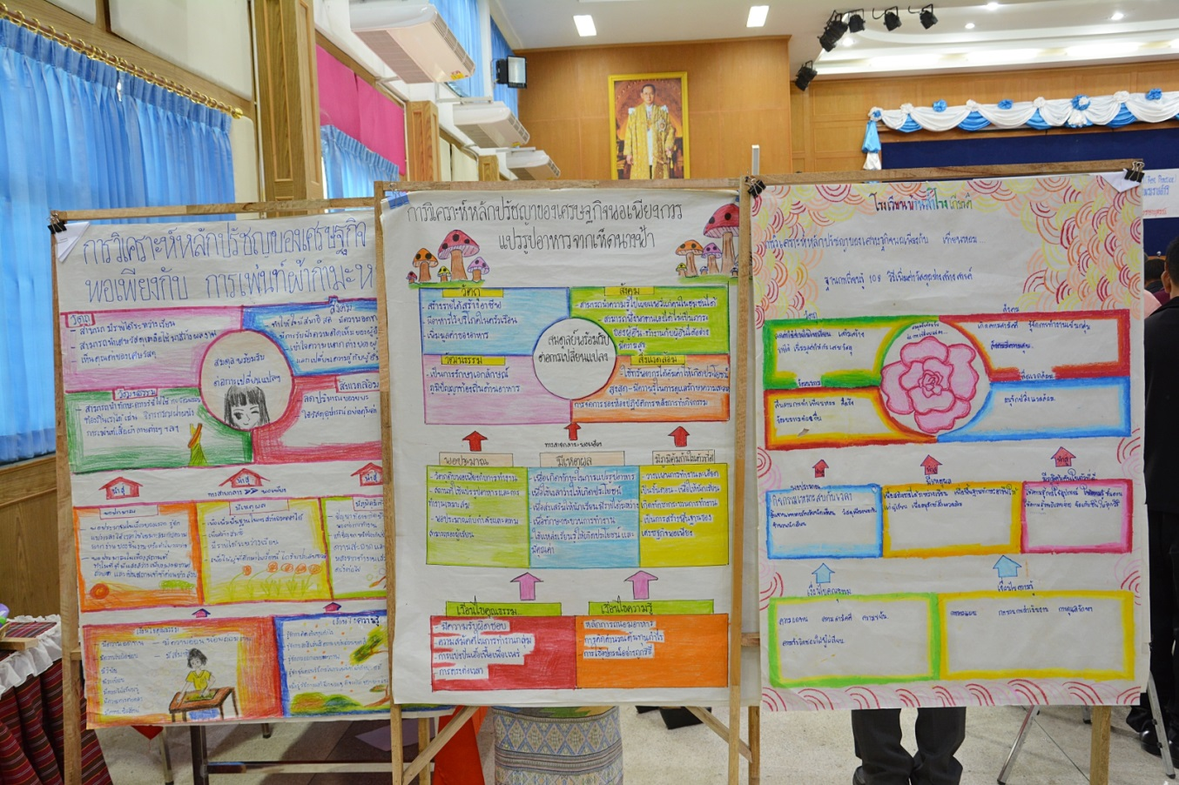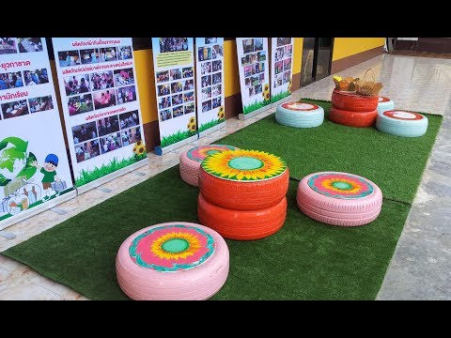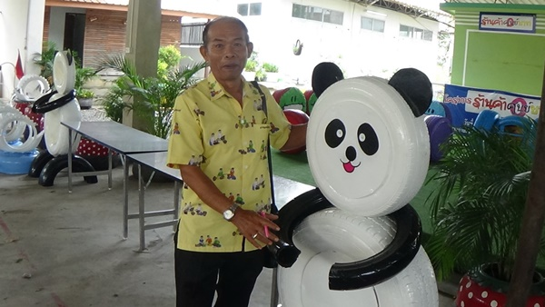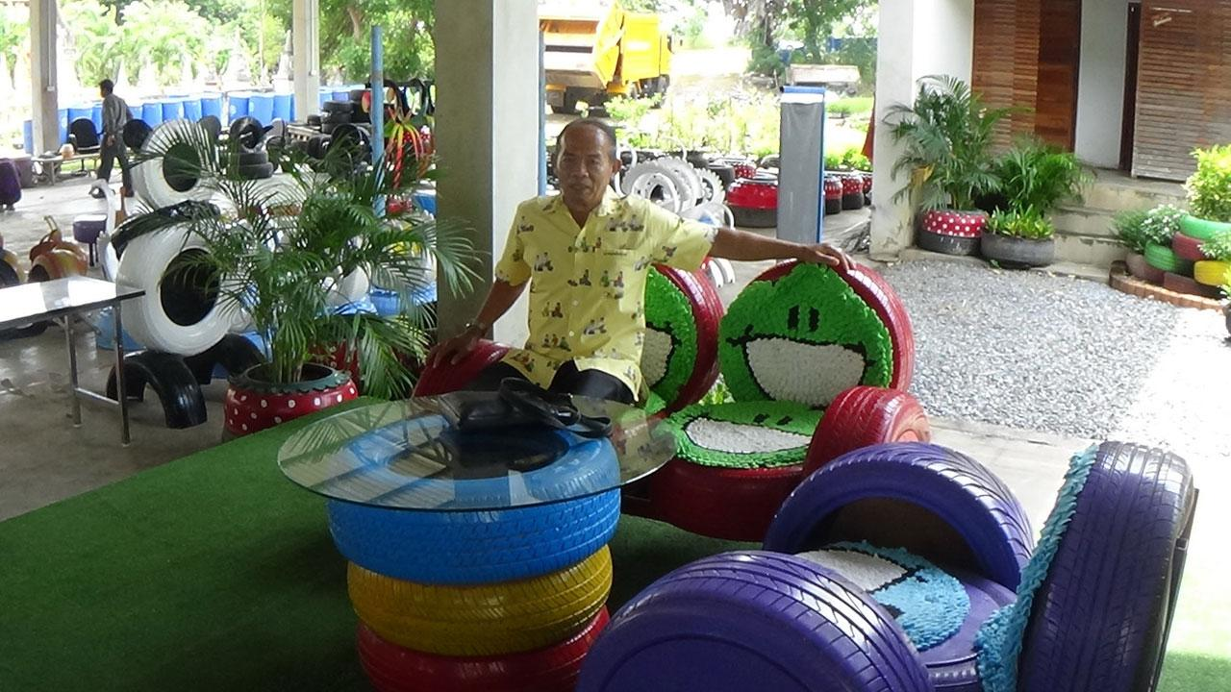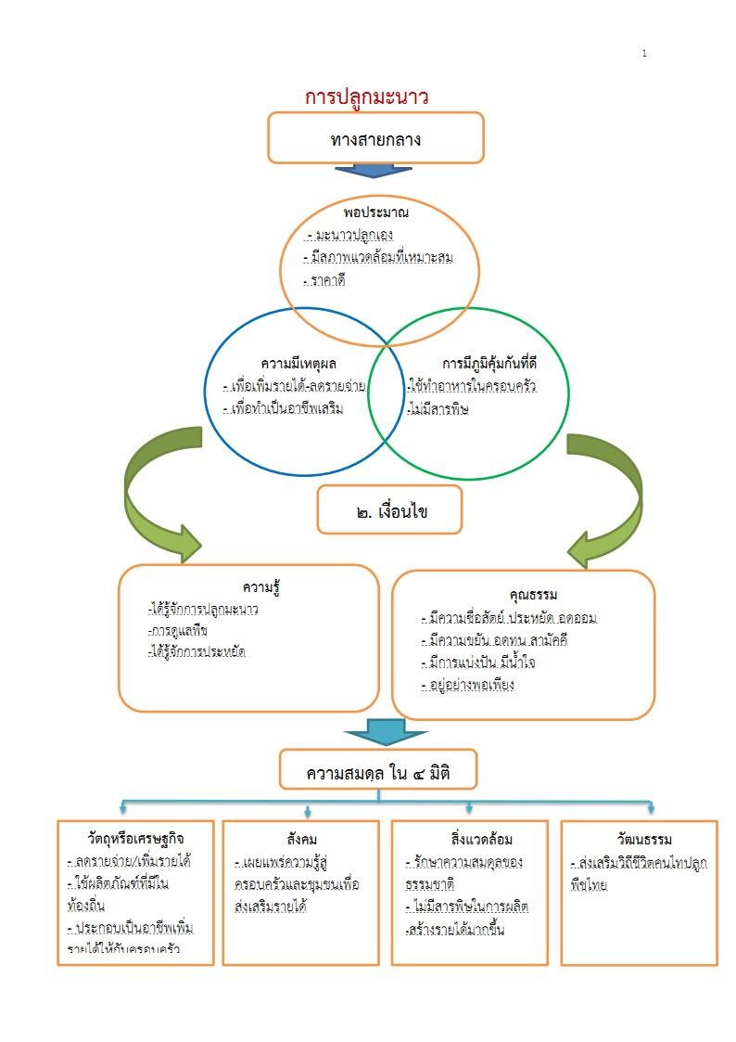

พอประมาณ
-ค่าใช้จ่าย
-การใช้ทรัพยากรแและเกิดความคุ้มค่า
-ความสามารถของตัวเอง
มีเหตุผล
-รู้จักใช้เหตุผลในการวางแผนและปฏิบัติงาน
-รู้จักรับฟังความคิดเห็นของเพื่อนร่วมงาน
มีภูมิคุ้มกัน
-รู้เท่าทันการเปลี่ยนแปลงและพัฒนาตนเองให้มีความพอเพียง
-รู้จักใช้เวลาว่างให้เกิดประโยชน์
-รู้จักการทำงานเป็นทีม
ความรู้
-มีความรู้เกี่ยวกับการใช้ทรัพยากรให้คุ้มค่าและเกิดประโยชน์สูงสุด
-สามารถนำความรู้ที่ได้ไปประยุกต์ใช้ตามความเหมาะสม
-มีความคิดสร้างสรรค์
คุณธรรม
-มีความรับผิดชอบในการทำงาน -รู้จักสามัคคี มีจิตสาธารณะ -มีความอดทน ความเพียร ขยันทำงาน
-สร้างสรรค์ผลงานด้วยตนเองและผลงานมีคุณค่าต่อตนเองและผู้อื่น
เศรษฐกิจ
-ประกอบเป็นอาชีพสร้างรายได้ในครัวเรือน -ลดรายจ่าย เพิ่มรายได้
สังคม
-การบริการ มีจิตสาธารณะ
-สร้างอาชีพในชุมชุน
สิ่งแวดล้อม
-เก็บวัสดุ-อุปกรณ์หลังการทำงานให้เรียบร้อย -ลดปริมาณขยะ/ของเก่าที่ไม่ใช้แล้ว
วัฒนธรรม
-ส่งเสริมวิถีความพอเพียงในชุมชน
-

ถอดบทเรียนโครงงาน
เรื่องชุดรับแขกแฟนซีจากยางรถยนต์ที่ไม่ใช้แล้ว
มีเหตุผล
-รู้จักใช้เหตุผลในการวางแผนและปฏิบัติงาน
-รู้จักรับฟังความคิดเห็นของเพื่อนร่วมงาน

พอประมาณ
-ค่าใช้จ่าย
-การใช้ทรัพยากรและเกิดความคุ้มค่า
-ความสามารถของตัวเอง

มีภูมิคุ้มกัน
-รู้เท่าทันการเปลี่ยนแปลงและพัฒนาตนเองให้มีความพอเพียง
-รู้จักใช้เวลาว่างให้เกิดประโยชน์
-รู้จักการทำงานเป็นทีม

2 เงื่อนไข
คุณธรรม
-มีความรับผิดชอบในการทำงาน
-รู้จักสามัคคี มีจิตสาธารณะ
-มีความอดทน ความเพียร ขยันทำงาน
-สร้างสรรค์ผลงานด้วยตนเองและผลงานมีคุณค่าต่อตนเองและผู้อื่น

ความรู้
-รู้เท่าทันการเปลี่ยนแปลงและพัฒนาตนเองให้มีความพอเพียง
-รู้จักใช้เวลาว่างให้เกิดประโยชน์
-รู้จักการทำงานเป็นทีม

4 มิติ
วัฒนธรรม
-ส่งเสริมวิถีความพอเพียงในชุมชน
สิ่งแวดล้อม
-เก็บวัสดุอุปกรณ์หลังการทำงานให้เรียบร้อย -ลดปริมาณขยะ/ของเก่าที่ไม่ใช้แล้ว
สังคม
-การบริการ มีจิตสาธารณะ
-สร้างอาชีพในชุมชน

เศรษฐกิจ
-ประกอบเป็นอาชีพสร้างรายได้ในครัวเรือน -ลดรายจ่าย เพิ่มรายได้

ถอดบทเรียนโครงงาน
เรื่อง พรมเช็ดเท้ารูปร่างเรขาคณิต
มีเหตุผล
-รู้จักใช้เหตุผลในการวางแผนและปฏิบัติงาน
-รู้จักรับฟังความคิดเห็นของเพื่อนร่วมงาน

พอประมาณ
-ค่าใช้จ่าย
-การใช้ทรัพยากรและเกิดความคุ้มค่า
-ความสามารถของตัวเอง

มีภูมิคุ้มกัน
-มีความรู้เรื่องรูปร่างเรขาคณิต
-รู้จักใช้เวลาว่างให้เกิดประโยชน์
-รู้จักการทำงานเป็นทีม

2 เงื่อนไข
คุณธรรม
-มีความรับผิดชอบในการทำงาน
-รู้จักสามัคคี มีจิตสาธารณะ
-มีความอดทน ความเพียร ขยันทำงาน
-สร้างสรรค์ผลงานด้วยตนเองและผลงานมีคุณค่าต่อตนเองและผู้อื่น

ความรู้
-รู้เท่าทันการเปลี่ยนแปลงและพัฒนาตนเองให้มีความพอเพียง
-รู้จักใช้เวลาว่างให้เกิดประโยชน์
-รู้จักการทำงานเป็นทีม

4 มิติ
วัฒนธรรม
-ส่งเสริมวิถีความพอเพียงในชุมชน
สิ่งแวดล้อม
-เก็บวัสดุอุปกรณ์หลังการทำงานให้เรียบร้อย -ลดปริมาณขยะ/ของเก่าที่ไม่ใช้แล้ว
สังคม
-การบริการ มีจิตสาธารณะ
-สร้างอาชีพในชุมชน

เศรษฐกิจ
-ประกอบเป็นอาชีพสร้างรายได้ในครัวเรือน -ลดรายจ่าย เพิ่มรายได้

